|  |
| --- |
| Laboratorios de computación salas A y B |

|  |  |  |
| --- | --- | --- |
| Profesor: | Rodríguez Espino Claudia | |
| Asignatura: | Fundamentos de programación | |
| Grupo: | 03 | |
| No de Práctica(s): | Práctica No.1  na Dulce Monica | |
| Integrante(s): | León Nieto José Agustín | |
|  |  | |
|  |  | |
| Semestre: | 2017-2 | |
| Fecha de entrega: | 14 de Febrero de 2017 | |
| Observaciones: |  | |
|  |  | |
| CALIFICACIÓN: | |  |
|  |

**Objetivos**

Descubrir y utilizar herramientas de software que se ofrecen en Internet que permitan

realizar actividades y trabajos académicos de forma organizada y profesional a lo largo de

la vida escolar, tales como manejo de repositorios de almacenamiento y buscadores con

funciones avanzadas.

**Actividades**

En la práctica primero vimos la forma en la que estaban organizadas las bases de datos; esto para que

pudiéramos entender de qué manera estaban organizados nuestros servidores y tuviéramos una visión

más clara de las utilidades de éstas.

Posteriormente vimos para qué servían los buscadores; los buscadores son servicios en línea que hacen

más accesibles la cantidad inconmensurable de datos que existen en la web; por ello, estás páginas

diseñan un software que permite ver la popularidad de las páginas la información útil que contenga y las

van ordenando de mayor a menor.

Además, se nos enseñó que el buscador google tiene una serie de atajos y ayudas que nos hace el

buscar más fácil; por ejemplo: funciones matemáticas, conversiones monetarias, horarios, lugares y

fechas de partidos, etc.

***Ejercicios***

1. *Busque arquitectura de máquina*

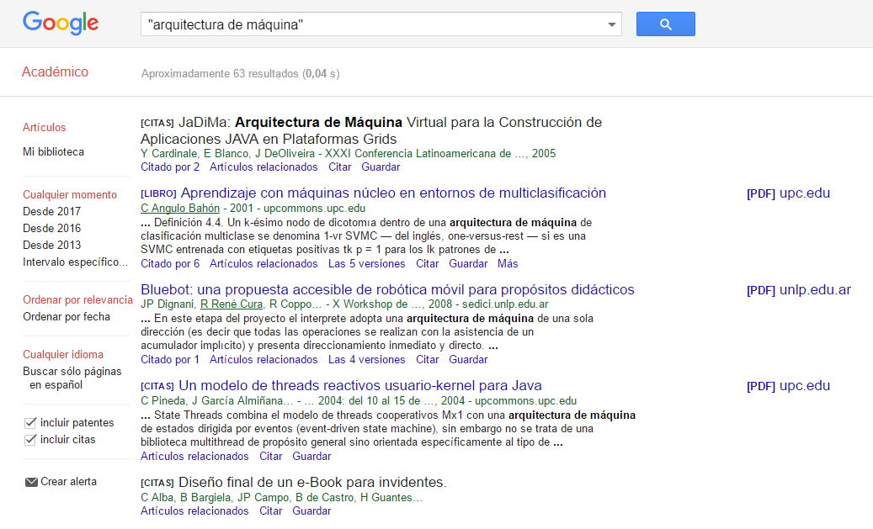

***2.****define: arquitectura de máquina*

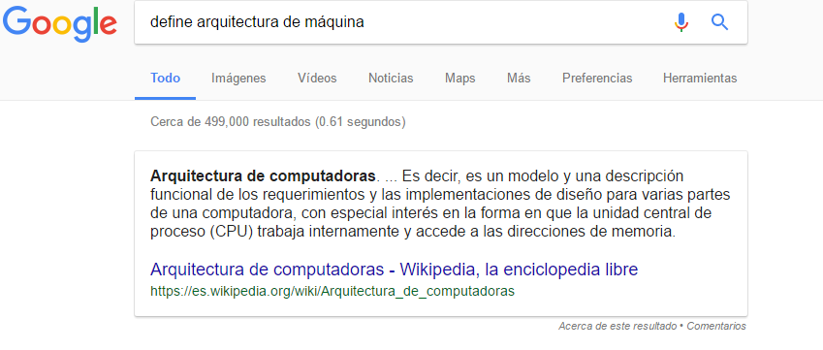

***3.*** *busque -arquitectura máquina*

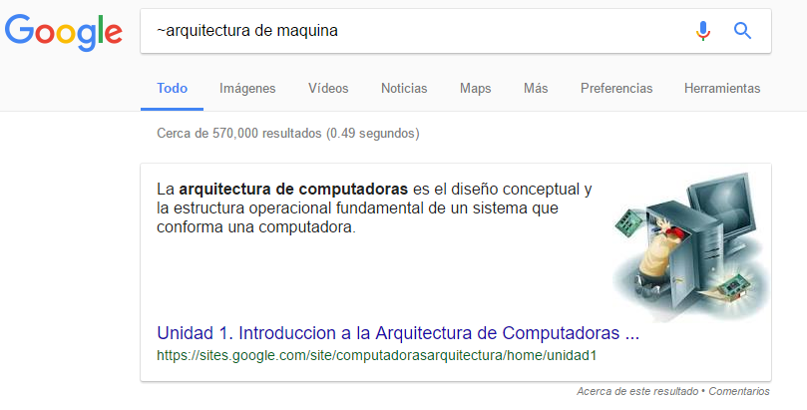

***4.*** *busque intitle:arquitectura maquina” filetype:pdf*

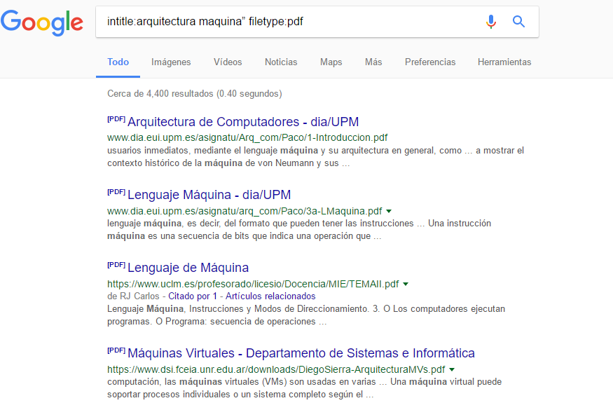

***5****. utiliza google para obtener la gráfica de x^3 +y^33*

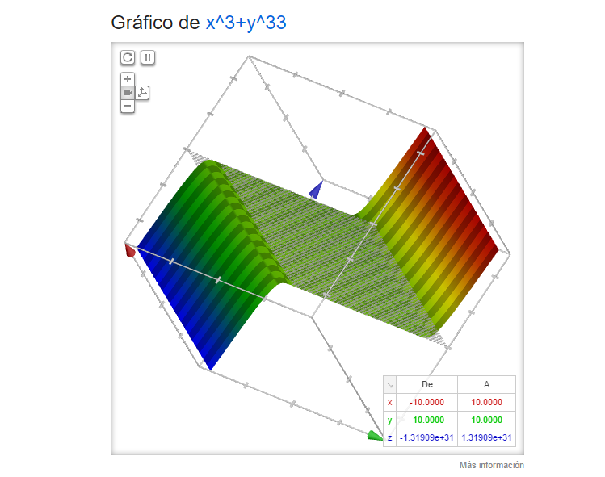

*6. 10 libras a Kg*

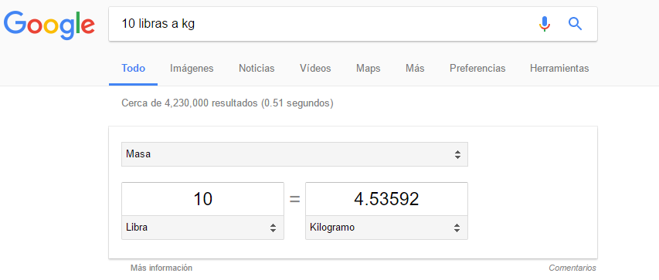

*7. 15°C a Kelvin*

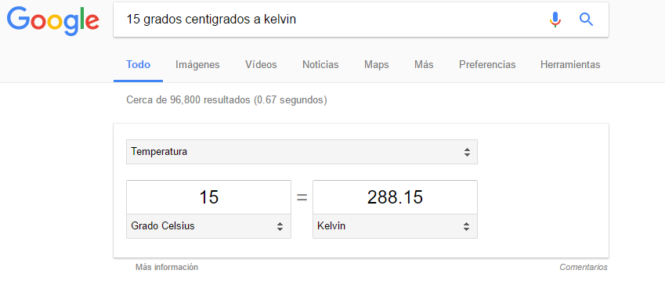

*8. 1 milla a pulgadas*

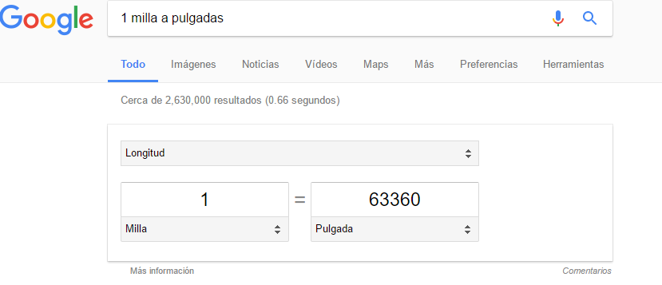

*9. 50 $m^{3}$ a litros*

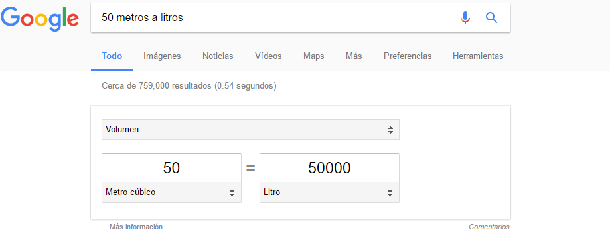

**Conclusión**

Se concluye que los buscadores y el saber operarlos de manera adecuada es uno de los puntos más

cruciales ya que con ellos puedes encontrar información más detallada y precisa, además de que nos

ahorra tiempo ya que con los comandos puedes buscar dentro de los millones de datos que hay en la

web una página específica.